Индивидуальное занятие
Тень-тень-потетень…
Цель: закрепление полученных навыков – артикуляционная и пальчиковая гимнастика, развитие связной речи, внимания и памяти, графомоторных навыков.
Ход:
- Артикуляционная и мимическая гимнастика с Машей (видео-презентация).
- Послушай и запомни стихотворение
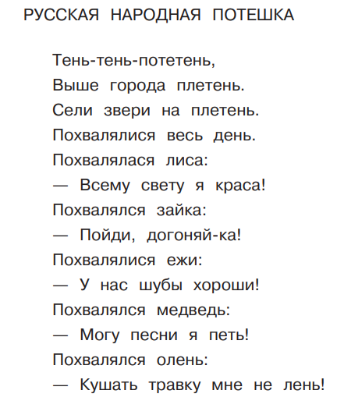
Словарная работа: плетень= плетёный забор или плетёная изгородь из прутьев, ветвей
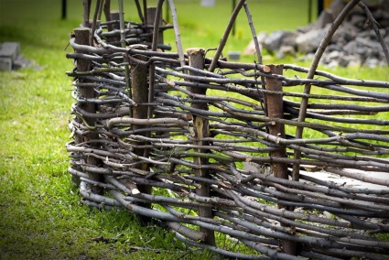

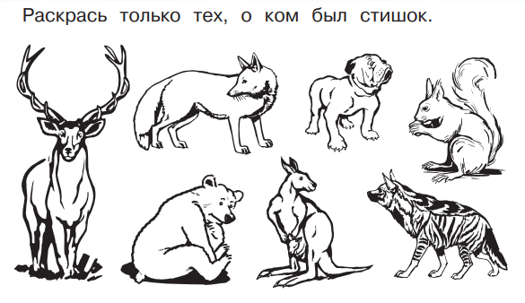

- Давай расскажем эту потешку с помощью рук:
Тень-тень, потетень, | ритмичные хлопки
Выше города плетень. | показать перед собой руки с растопыренными пальцами.
Сели звери под плетень, | сложить руки «полочкой»
Похвалялися весь день. | «фонарики» обеими руками
Похвалялася лиса:  - Всему свету я краса! | имитация походки и голоса лисы (хвастаясь)
Похвалялся зайка:  - Поди догоняй-ка! | руки –«ушки» на голове
Похвалялися ежи:  - У нас шубы хороши! | скрестить пальцы рук, пальцы прямые, как иголки, подняты вверх
Похвалялся медведь:  - Могу песни я петь! | «вперевалочку» походить (грубым голосом)

А теперь-включай мультик, слушай-смотри-подпевай и пальчиками играй! (видео-клип Тень-потетень)

Молодец!

